不多说，直接上图
http://bbs.mydigit.cn/read.php?tid=1513393&page=4
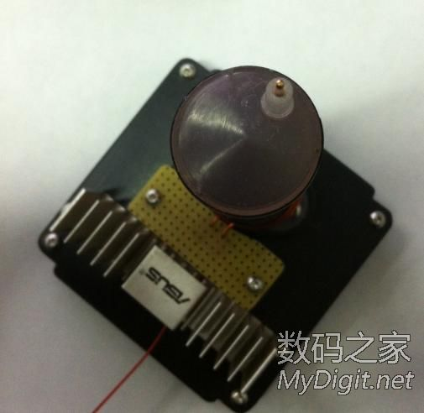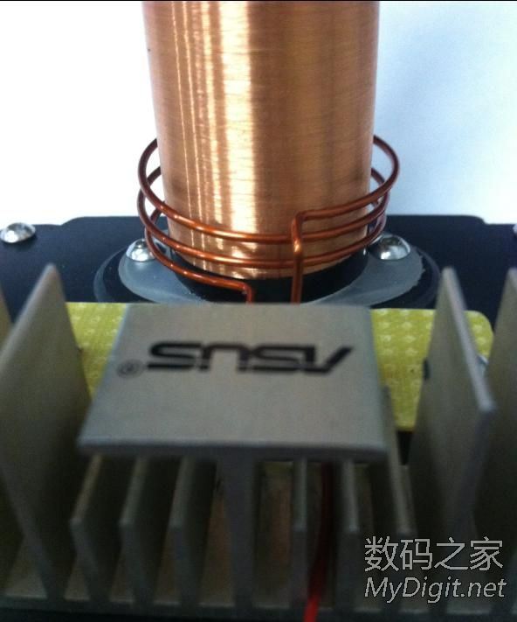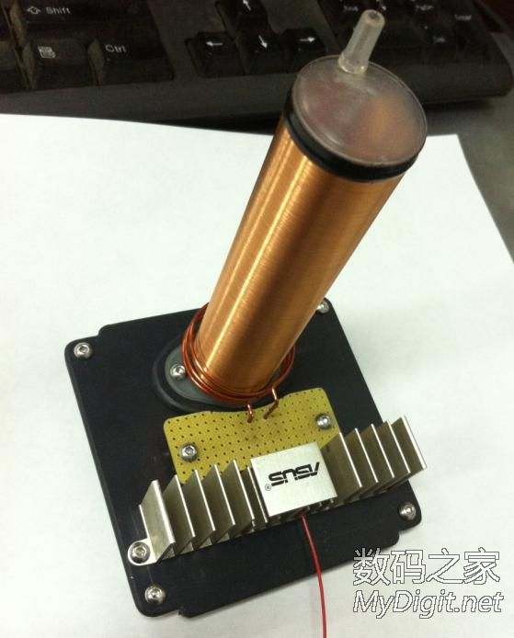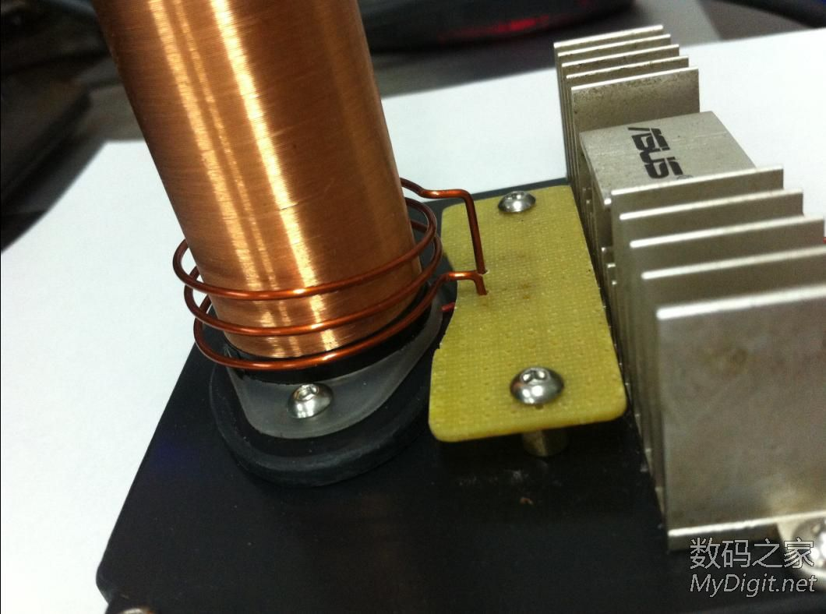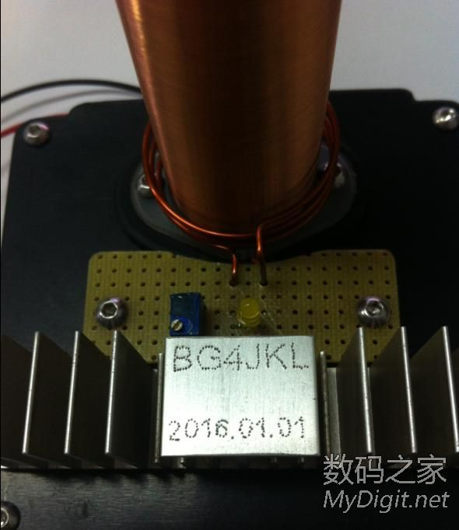
[ 此帖被bg4jkl在2016-01-07 15:42重新编辑 ]
居然跟我一样用的注射器，我这个只能点节能灯:(
